Приложение №1 к  Документ № 7 от  29.08.2014 г.

## Техническое задание «Название проекта"

Команда разработчиков:

Виленский Владислав

Гаврилов Тимофей

# Общие сведения

## Предмет разработки

Предметом разработки является сайт «*EasyCooking*» компании «Campfire», с системой динамического управления наполнением на базе веб-интерфейса.

**Назначение сайта:**

Сайт предназначен для помощи людям с приготовлением пищи. Каждый пользователь может создать свой личный кабинет, добавлять свои рецепты, а также смотреть чужие. Есть поиск по фильтрам, а также рейтинг поваров.

**Цель создания сайта:**

1. Создать базу данных рецептов
2. Помощь людям с поиском рецептов
3. Создание «соц-сети», только с рецептами

**Целевая аудитория сайта:**

Люди любого пола и возраста. С большей вероятностью 20-50 лет, которые хотят попробовать новые рецепты, посоревноваться среди других, у кого лучше рецепты, а также сохранять свои рецепты.

**Основная потребность целевой аудитории, которую обслуживает сайт:**

Находить новые рецепты, сохранять свои, искать рецепты, исходя из того, что имеет пользователь на данный момент у себя на кухне

**Основные процессы сайта:**

1. Поиск рецептов по фильтрам(по продуктам, по типу рецепта, по названию, по сложности).
2. Загрузка своих рецептов
3. Просмотр всех рецептов
4. Взаимодействие со своим профилем
5. Система рекомендаций со случайными рецептами. Иногда хочется попробовать что-то новое, и эта функция может помочь пользователю с таким желанием.
6. Рейтинг поваров по количеству лайков

**Краткое описание предметной области**

….

## Порядок оформления и предъявления результатов работ

Работы по созданию сайта производятся и принимаются поэтапно.

По окончании каждого из этапов работ, перечисленных в разделе 6 настоящего ТЗ, Исполнитель представляет Заказчику соответствующие результаты, и стороны подписывают Акт сдачи-приемки работ.

# Структура сайта

<username> - активный пользователь

<id> - id рецепта

|  |  |  |  |
| --- | --- | --- | --- |
| № | Раздел / страница | URL | Описание |
| 1 | Неавторизованная зона | '/', '/main' | Неавторизованная зона |
| 1.1 | Мои рецепты | /my_recipes/<username> | Отображает все рецепты пользователя. |
| 1.2 | Мои рекомендации | /my_recommendations/<username> | Отображает случайные рекомендации рецептов. |
| 1.3 | Рейтинг рецептов | /rating/<username> | Вывод товаров в заданной категории. |
| 1.4 | Регистрация | /sing_up | Отображает страницу регистрации. |
| 1.5 | Вход | /sing_in | Страница входа |
| 1.6 | Главная страница | /profile/<username> | Отображает профиль пользователя. |
| 1.7 | Фильтр рецептов | /recipe_filter/<username> | Фильтрация рецептов по критериям. |
| 1.8 | Мой профиль | /my_profile/<username> | Отображает личный профиль пользователя. |
| 1.9 | Создать рецепт | /make_recipe/<username> | На странице возможно создание рецепта |
| 1.10 | Карточка рецепта | /make_recipe/<username>/<id> | Просмотр самого рецепта |
| 1.11 | Все рецепты | all_recipes/<username> | Отображает все рецепты сайта |

# Требования к сайту

## Требования к страницам сайта

### Неавторизованная зона (/)

**Доступ:** все пользователи.

**Макет:**



**Требования к странице:**

1. Кнопка регистрации и входа в аккаунт
2. Логотип сайта

**Граничные моменты (особенности, что исключено):**

-нету

### Мои рецепты (/my_recipes/<username>)

**Доступ:** <username>

**Макет:**

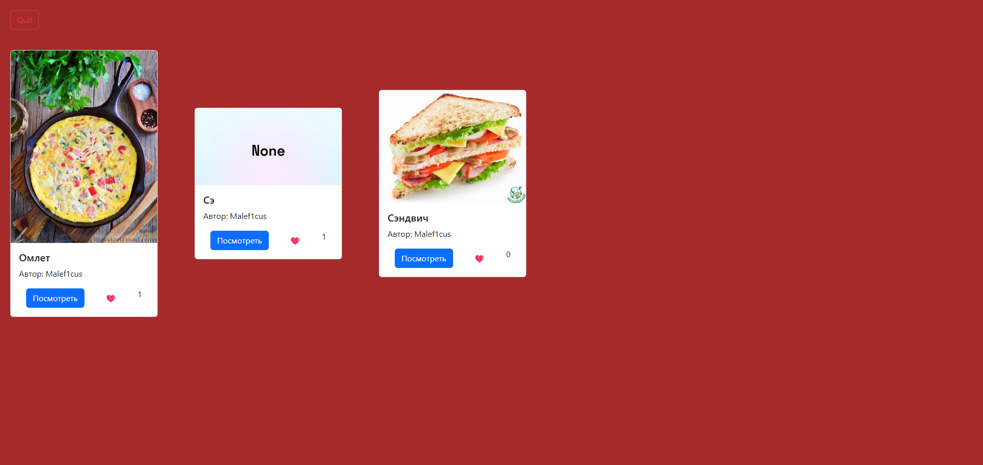

**Требования к странице:**

1. Отображение рецептов, загруженных активным, текущим пользователем.
2. Возможность просмотра рецептов, кликнув на кнопку посмотреть
3. Возможность поставить лайк рецепту

**Граничные моменты (особенности, что исключено):**

- нету

### Мои рекомендации (/my_recommendations/<username>)

**Доступ:** <username>

**Макет:**

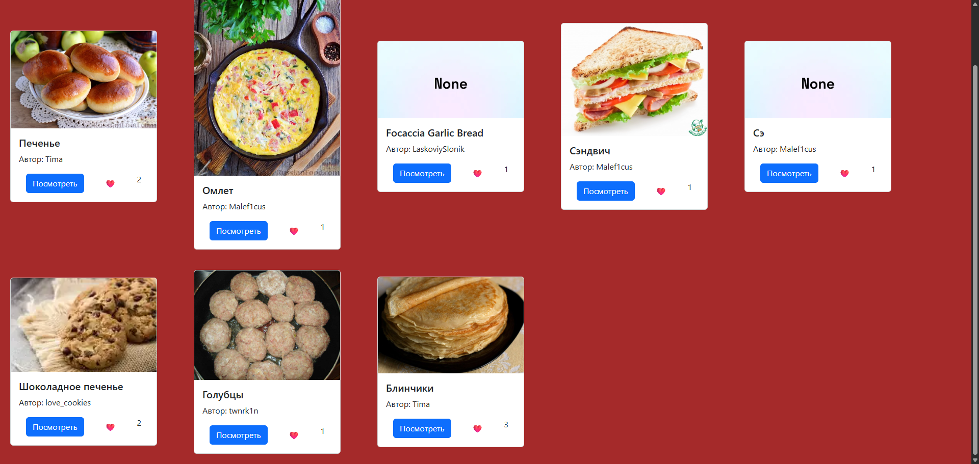

**Требования к странице:**

1. Отображение рецептов, которые случайным образом показываются текущему пользователю
2. Возможность просмотра рецептов, кликнув на кнопку посмотреть
3. Возможность поставить лайк рецепту

**Граничные моменты (особенности, что исключено):**

**- нету**

### Рейтинг рецептов (/rating/<username> )

**Доступ:** все пользователи.

**Макет:**

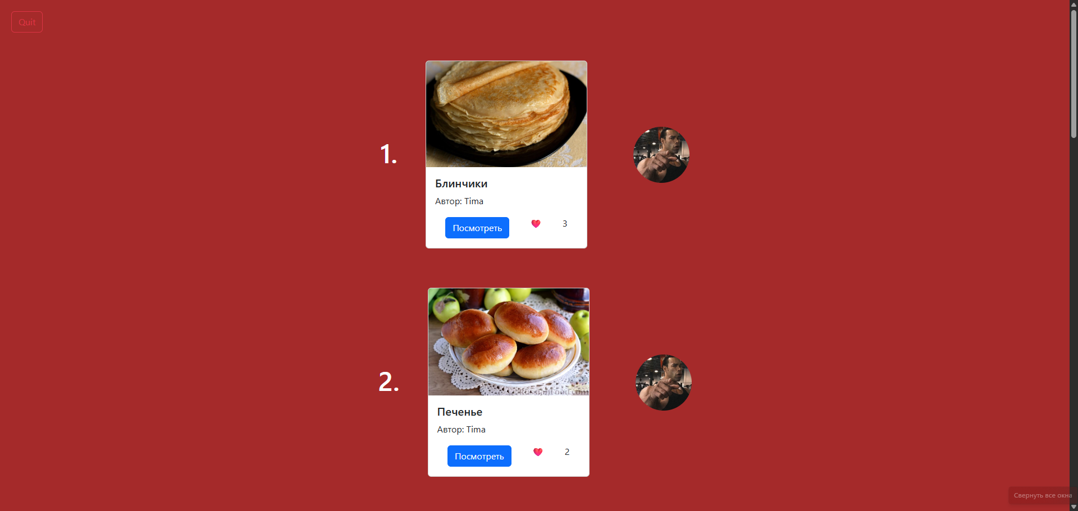

**Требования к странице:**

1. Показ рейтинга рецептов от 1 места к последнему по количеству лайков
2. Отображение места — рецепта — иконка автора
3. возможность посмотреть рецепт

**Граничные моменты (особенности, что исключено):**

— нельзя ставить лайк

### Регистрация (/sing_up)

**Доступ:** все пользователи.

**Макет:**

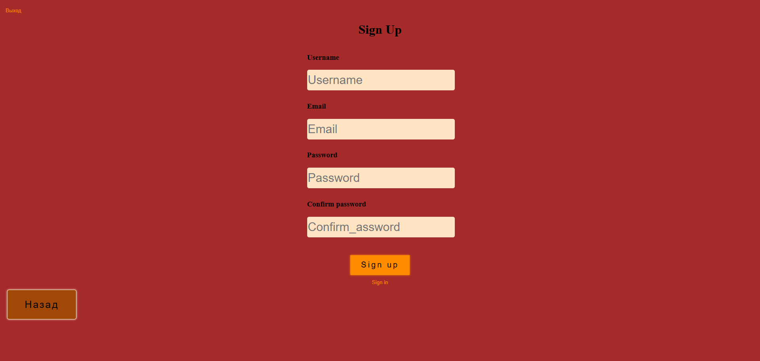

**Требования к странице:**

1. Возможность перейти сразу в sign in
2. Отображается форма регистрации с полями: логин, пароль, подтверждение пароля, email.
3. При успешной регистрации пользователь сохраняется в БД.
4. При ошибке регистрации (например, логин занят) выводится сообщение об ошибке.

**Граничные моменты (особенности, что исключено):**

— Не требуется сложная проверка пароля, тем не менее она присутствует. (например, проверка на длину пароля).  
— Отправка писем на указанную почту не требуется.

### Вход (/sing_in )

**Доступ:** все пользователи.

**Макет:**

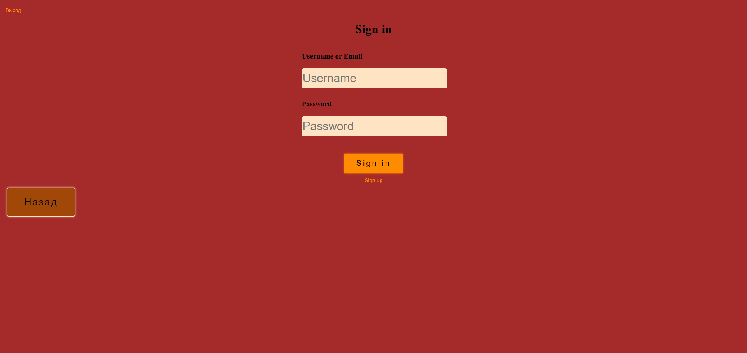

**Требования к странице:**

1. Отображается форма входа с полями: логин, пароль и вход.
2. Проверка существования аккаунта, проверка пароля и т.д..
3. При ошибке входа (например несовпадение паролей) выводится сообщение об ошибке.

**Граничные моменты (особенности, что исключено):**

— Нужно вводить никнейм, почту нельзя

…..

### Главная страница (/profile/<username>)

**Доступ:** <username>

**Макет:**

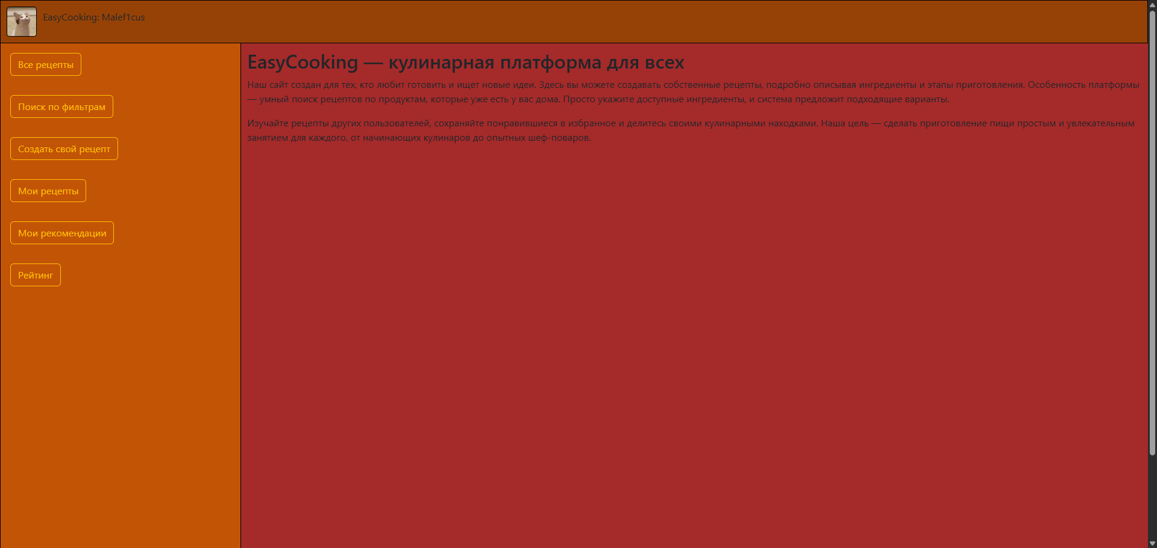

**Требования к странице:**

1. Возможность зайти в свой профиль
2. Описание сайта
3. Переход к основным функциям сайта: «Все рецепты», «Поиск по фильтрам», «Создать свой рецепт», «Мои рецепты», «Мои рекомендации», «Рейтинг».

**Граничные моменты (особенности, что исключено):**

— нету

### Фильтр рецептов (/recipe_filter/<username> )

**Доступ:** все пользователи.

**Макет:**

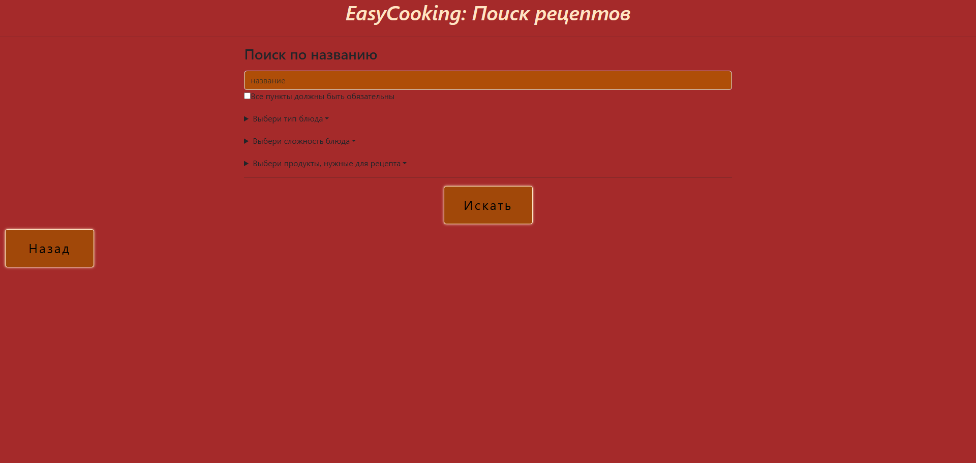

**Требования к странице:**

1. Поиск по название, по продуктам, по типу рецепта, по сложности блюда.
2. Возможность поиска по все критериям одновременно
3. При переходе возможность просмотра рецептов

**Граничные моменты (особенности, что исключено):**

— нету

### Мой профиль (/my_profile/<username> )

**Доступ:** <username>

**Макет:**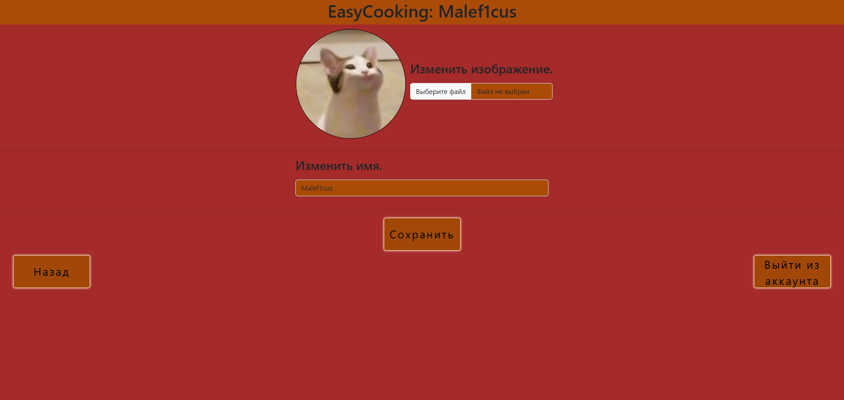

**Требования к странице:**

1. Возможность изменять картинку
2. Возможность менять никнейм
3. Возможность сохранить изменения
4. возможность выйти из аккаунта

**Граничные моменты (особенности, что исключено):**

—

### Создать рецепт (/make_recipe/<username>)

**Доступ:** все пользователи.

**Макет:**

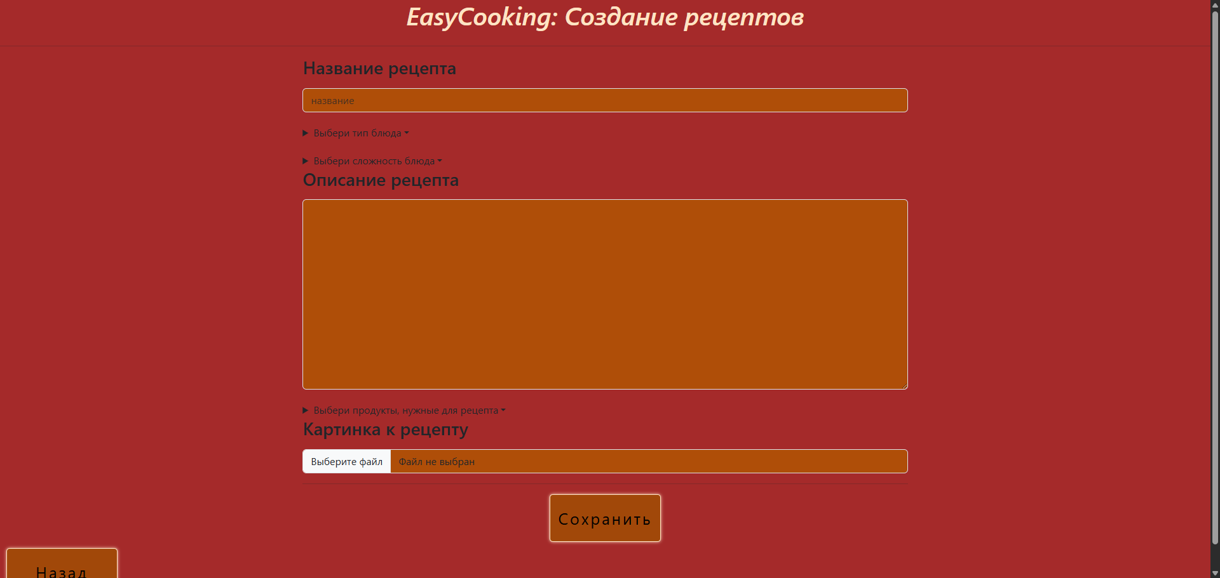

**Требования к странице:**

1. Отображается форма создания рецепта с полями: название, тип рецепта, описание, выбор продуктов для него, а также возможность загрузить картинку

**Граничные моменты (особенности, что исключено):**

—

### Все рецепты (/all_recipes/<username>)

**Доступ:** все пользователи.

**Макет:**

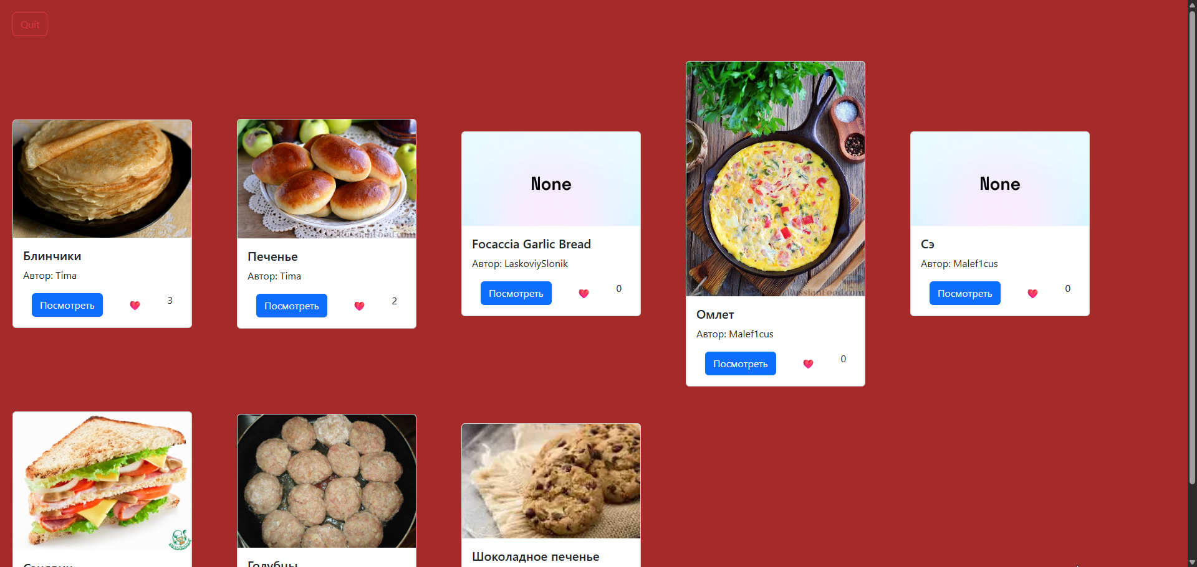

**Требования к странице:**

1. **Требования к странице:**
2. Показ всех рецептов на сайте
3. Кликнув на кнопку можно посмотреть рецепт
4. возможность посмотреть рецепт
5. Возможность ставить лайк

**Граничные моменты (особенности, что исключено):**

—

### Карточка рецепта (/make_recipe/<username>/<id>)

**Доступ:** все пользователи.

**Макет:**

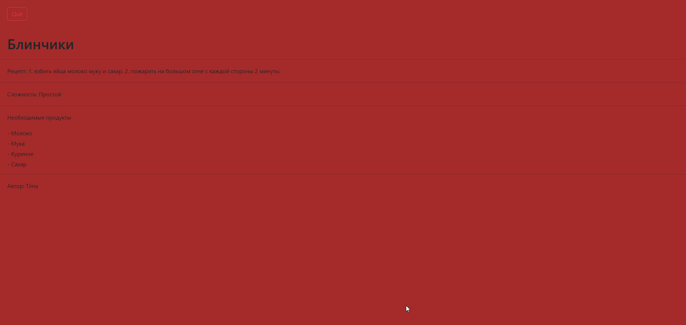

**Требования к странице:**

1. **Требования к странице:**
2. Просмотре описания, продуктов, сложности, типа рецепта, а также автора.
3. Возможность выйти на главную страницу

**Граничные моменты (особенности, что исключено):**

**—**

## Требования к дизайну сайта и верстке

### Требования к дизайну сайта

Дизайн разрабатывает команда на свое усмотрение. Все страницы сайта должны быть выдержаны в едином стиле.

### Требования к верстке

Верстка сайта должна быть адаптивной. Верстка должна быть сделана на основе Bootstrap.

## Требования к видам обеспечения

### Требования к хранению данных и их сохранности

Все данные сайта должны храниться в структурированном виде под управлением реляционной СУБД. Исключения составляют файлы данных, предназначенные для просмотра и скачивания (изображения, видео, документы и т.п.). Такие файлы сохраняются в файловой системе, а в БД размещаются ссылки на них. База данных должна поддерживать индексы, хранимые процедуры, внешние ключи.

### Требования к технологиям разработки и движку

Для верстки и frontend разработки должны быть использованы следующие технологии: HTML5, CSS, Bootstrap.

Для backend разработки используется Flask

База данных: SQLite (с использованием ORM).

Веб-приложение должно работать в браузерах с включенным cookies и javascript (при отключенных cookies или javascript корректность работы не гарантируется).

### Требования к лингвистическому обеспечению

Сайт должен быть выполнен на русском языке. Переводные версии для сайта не предусматриваются. Могут присутствовать устойчивые компьютерные словосочетания, которые пишутся на английском языке(sign in).

### Требования к аппаратному обеспечению и компании, предоставляющей хостинг

Размещение сайта должно осуществляться на бесплатном хостинге Pythonanywhere

### Требования к документации

При вводе в эксплуатацию должна быть разработана краткая документация для администратора/пользователя системы.

### Требования к поисковой оптимизации

При разработке сайта должны быть учтены следующие требования

* Для картинок должен быть задан атрибут alt (текст или пустое значение)
* Для всех страниц должен быть установлен title
* Должна быть страница 404

### Требования к внешним интерфейсам

Возможно использование внешних API.

### Требования к разделению доступа и обеспечению информационной безопасности

Информация, размещаемая на сайте, является общедоступной.

**Посетители** имеют доступ к общедоступной части сайта.

Требования к паролям:

* Пароли в базе данных не шифруются

# Структура данных

Подробное описание сущностей и их атрибутов, используемых в системе, приведено в таблице 1.

Таблица 1. Структура данных.

| **№** | **Сущности и атрибуты** | **Описание** | **Комментарии** |
| --- | --- | --- | --- |
| **1** | Пользователи (users) | Зарегистрированные пользователи в системе | Просто пользователи, все имеют равные права |

# Состав и содержание работ по созданию сайта

Описание этапов работы по созданию сайта

https://disk.yandex.ru/i/pZkx23R3C2J7eQ

Подписи сторон:

|  |  |
| --- | --- |
| От имени " Подрядчика "    __________  Ф.И.О подписанта | От имени " Заказчика "    __________  Ф.И.О подписанта |